Gierzwaluwwerkgroep 2016
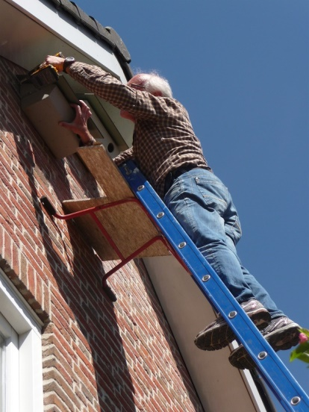
Hoewel de gierzwaluw slechts 3 maanden in ons land verblijft, zijn we als werkgroep ook in 2016 het hele jaar zeer actief geweest. Hieronder puntsgewijs onze activiteiten. Van alle activiteiten zijn afzonderlijke, uitgebreide verslagen op de site te vinden.
Vervanging nestkasten
Met behulp van een subsidie van het IJsvogelfonds zijn we begin dit jaar begonnen met een aantal versleten nestkasten te vervangen door een duurzamer model, kast Maastricht. Deze kasten zijn van houtvezelbeton. Hierbij kregen we hulp van Kees Pijnappels, zonder hoogwerker was dit niet gelukt.
Ook zijn er enkele nieuwe kasten opgehangen. Er hangen nu ongeveer 200 gierzwaluwkasten in Oisterwijk waarvan 25% bezet is. Dit ligt ruim boven het landelijk gemiddelde van 20-21%.
Een lijst met alle kastgegevens is in de maak.
NL Doet/ insectenhotel
In het winterseizoen hebben we ook mee gedaan aan NL Doet. Hierbij geeft het Oranjefonds een subsidie zodat we onderhoudswerk aan de toren en het omliggende land beter, makkelijker en veiliger konden uitvoeren. Verf, struiken en zaaigoed werden gekocht en gereedschap zoals een grondfrees, steiger en graafmachine konden we huren.
Bovendien konden we van dit geld een insectenhotel financieren. Het hotel zelf is ontworpen en gemaakt door de insectenwerkgroep.
Cameraproject
Voor het 3e jaar op een rij zijn alle 16 kasten in de Joanneskerk weer via camera’s gemonitord. Alle gegevens zijn zorgvuldig geregistreerd en doorgegeven aan Gierzwaluwbescherming Nederland. Ook zijn alle gegevens ingevoerd bij het nestkaartenproject van Sovon.
Inventarisatie
Deze zomer hebben we een begin gemaakt met de 5 jaarlijkse inventarisatie van natuurlijke broedplaatsen in Oisterwijk. Het weer werkte niet mee, toch is de helft van alle wijken geïnventariseerd. De informatie tot nu toe laat een daling zien van ongeveer 10 % maar definitieve conclusies kunnen we pas trekken (en dan nog altijd met een flinke marge onzekerheid) als we een volledige inventarisatie hebben van natuurlijke broedplaatsen en kasten in heel Oisterwijk . Volgend jaar worden de overige wijken geïnventariseerd.
Excursie Standdaarbuiten
Met alle vrijwilligers hebben we een excursie met picknick gehad naar de gierzwaluwmolen in Standdaarbuiten. Leerzaam en erg gezellig.
Lopende projecten
Alle eerdere projecten worden onderhouden. Hieronder valt schoonmaken van kasten, visuele inspectie na het broedseizoen (ketelhuis, Joanneskerk), plaatsen van apparatuur voor lokgeluid en eventuele reparaties. Ook de kasten in Kasteel Waardenburg zijn zoals ieder jaar geïnventariseerd.
Informatie delen
Alle verkregen informatie wordt gedeeld met andere vwg-en, Sovon en GBN. Er zijn dit jaar 3 nieuwsbrieven uitgekomen en we hebben een aantal lezingen gegeven. Ook zijn er enkele krantenartikelen geplaatst over gierzwaluwen en huiszwaluwen, m.n. in verband met de tillen.
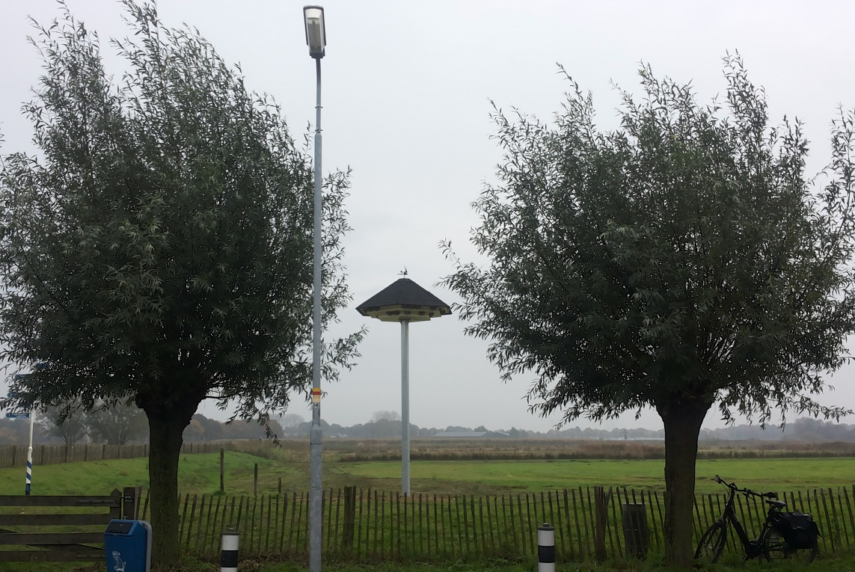
Huiszwaluwtillen
Veel tijd dit jaar is gegaan naar de bouw van drie huiszwaluwtillen. Twee zijn er inmiddels geplaatst, de derde zal in het voorjaar in Udenhout geplaatst worden.
Rabobank –actie ‘Hart voor uw club’
Als werkgroep hebben we meegedaan aan deze actie. We hebben succesvol stemmen geworven wat resulteerde in een bedrag van € 876. Dit zal besteed worden aan het ontwerp van educatieve informatiepanelen die bij de tillen geplaatst zullen worden.
Plannen voor 2017
Het cameraproject zal in ieder geval voortgang vinden, tevens hopen we de inventarisatie natuurlijke broedplaatsen Oisterwijk af te ronden. De lopende projecten worden voortgezet en we hopen de 3e til en informatiepanelen te plaatsen. En natuurlijk doen we mee aan NL Doet. Andere plannen zijn nog niet concreet, daarover later meer.

